姓 名 | 曹安洋 | 性 别 | 男 | 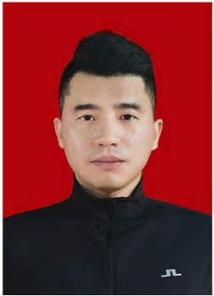片
出生年月 | 1988.10.15 | 民 族 | 汉
政治面貌 | 群众 | 国 籍 | 中国
健康状况 | 健康 | 学历学位 | 大学
通讯地址 | 山东省曲阜市时庄街道办事处罗汉村西一胡同14号  事处罗汉村西1胡同14号  事处罗汉村西1胡同14号  事处罗汉村西1胡同14号
拟任社会组织职务 | 会长 | 兼职 专职 | 专职
拟任会长 ，曹安洋，男，1988年10月，山东济宁人。曲阜市鸿泰建筑工程有限公司经理，曲阜市圣城府总经理，热衷于高尔夫运动，具有丰富的管理经验和行业知识，荣获2025年宿迁骆马湖高尔夫俱乐部春季月例赛净杆亚军、曲阜石门山金牛高尔夫2023年国缘V3联谊赛净杆第二名。
姓 名 | 孙中海 | 性 别 | 男 | 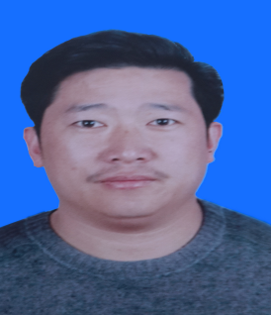
出生年月 | 1973年4月 | 民 族 | 汉
政治面貌 | 党员、人大代表 | 国 籍 | 中国
健康状况 | 健康 | 学历学位 | 大专
通讯地址 | 曲阜石门山乡村体育俱乐部有限公司
拟任社会组织职务 | 副理事长（副会长） | 兼职 专职 | 专职
拟任副理事长（副会长）：孙中海，出生年月：1973.04，曲阜石门山文化旅游发展有限公司任董事长，热衷于高尔夫运动，荣获2025年汾酒杯挑战赛总杆亚军、2025年青岛华山高尔夫俱乐部春季会员月例赛总杆亚军。
姓 名 | 孟腾飞 | 性 别 | 男 | 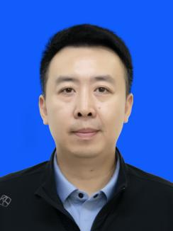
出生年月 | 1985.12 | 民 族 | 汉
政治面貌 | 群众 | 国 籍 | 中国
健康状况 | 良好 | 学历学位 | 本科
通讯地址 | 山东省邹城市太平工业园区新华路777号
拟任社会组织职务 | 副理事长 | 兼职 专职 | 兼职
拟任副理事长（副会长）：孟腾飞，出生年月：1985.12， 山东奔腾漆业股份有限公司法定代表人，热衷于高尔夫运动，荣获第四届山东“华珠杯”总杆亚军、2025年宿迁骆马湖高尔夫俱乐部春季月例赛净杆季军。

姓 名 | 张亚男 | 性 别 | 男 | 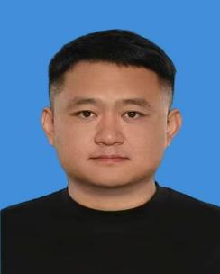
出生年月 | 1989.07.15 | 民 族 | 汉
政治面貌 | 预备党员 | 国 籍 | 中国
健康状况 | 健康 | 学历学位 | 大专
通讯地址 | 山东省济宁市许庄街道星城广场B1座1203室
拟任社会组织职务 | 副理事长（副会长） | 兼职 专职 | 专职
拟任副理事长（副会长）：张亚男，出生年月：1989.07，山东聚能控股集团有限公司股东，热衷于高尔夫运动，荣获第十四届奔腾漆杯高尔夫邀请赛净杆季军、2025青岛国际高尔夫俱乐部夏季月例赛净杆亚军。

姓 名 | 郑安宁 | 性 别 | 男 | 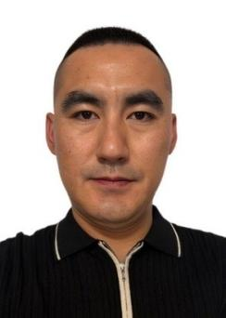
出生年月 | 1993 09 | 民 族 | 汉
政治面貌 | 群众 | 国 籍 | 中国
健康状况 | 健康 | 学历学位 | 大专
联系电话 | 18364765657 | 身份证号码 | 370826199309296818
通讯地址 | 山东省微山县马坡镇夹坊村太平路310号
拟任社会组织职务 | 秘书长 | 兼职 专职 | 专职
拟任秘书长：郑安宁，出生年月：1993年9月29日，曲阜市星光天地泰山名饮负责人，热衷于高尔夫运动，荣获2025年宿迁骆马湖高尔夫俱乐部会员月例赛总杆季军、曲阜石门山金牛高尔夫2025年5月会员联谊赛最近旗杆奖。

